PROBABILITÉ

Une expérience est dite aléatoire lorsqu’on n’est incapable de prédire son résultat en avance, bien qu’on puisse quand même envisager la probabilité de certains résultats.

Le lancer d’un dé constitue une expérience aléatoire dans la mesure où le dé est bien équilibré et que chacune des faces comportes la même chance d’être atteinte.

Le résultat d’une expérience est appelé issue.

L’ensemble des issues d’une expérience est appelé univers Ω.
Dans le cas d’un lancer de dé à 6 faces : Ω = {1 ; 2 ; 3 ; 4 ; 5 ; 6}.

Un évènement correspond à une partie de l’univers.
E = {2 ; 4 ; 6} est l’évènement « obtenir un nombre pair ».
Pour que l’évènement soit réalisé, il faut que l’issue (résultat) de l’expérience compose l’évènement.
E est réalisé si l’issue de l’expérience est 2, 4 ou 6.

Un évènement élémentaire est un évènement ne contenant qu’un seul élément.
E = {6} est l’évènement élémentaire « obtenir 6 ».

A

A

Ω

Ω

A

Ω

B

B

B

A

Ā

Ω

L’union de deux évènements A et B est l'événement qui se produit lorsque l'on obtient une issue qui réalise soit l'événement A, soit l'événement B, ou les deux à la fois.
On note A ∪ B et on lit A union B.

L'intersection de deux événements A et B est l'événement constitué des issues qui réalisent à la fois l'événement A et l'événement B.
On note A ∩ B et on lit A inter B.
Cela veut dire que l’on retrouve les mêmes issues dans A et dans B

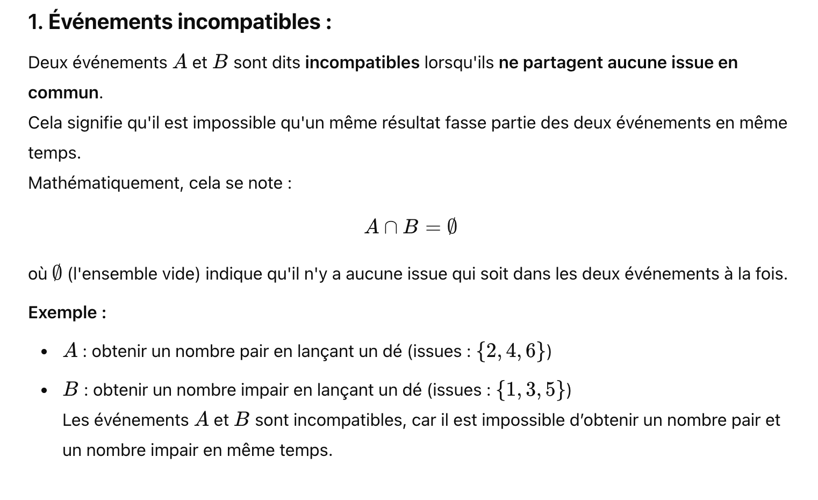

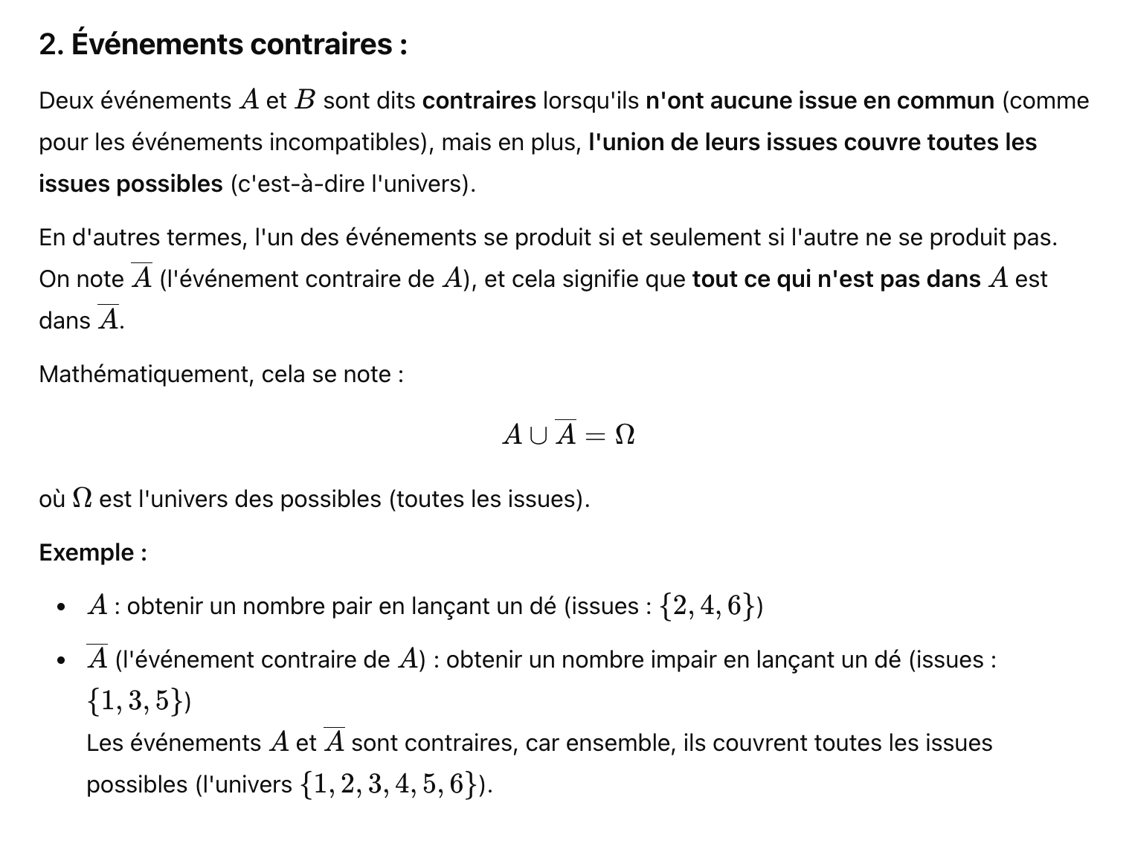
On considère l’évènement A : obtenir un nombre pair avec un dé à 6 faces A = {2 ; 4 ; 6} et l’évènement B : obtenir un nombre multiple de 3 avec un dé à 6 faces B = {3 ; 6}

A∪ B = {2 ; 3 ; 4 ; 6} et A ∩ B = {6}

L’évènement C : obtenir un nombre multiple de 5 avec un dé à 6 faces C = {5} est incompatible avec l’évènement A.

A ∩ C = ∅

L’évènement Ā : obtenir un nombre impair avec un dé à 6 faces Ā = {1 ; 3 ; 5} est contraire à l’évènement A.
A∪ Ā = Ω

Équiprobabilité :

On considère Ω, un univers comportant un nombre fini d’issues.
Pour chaque issue correspond un nombre appelé probabilité compris entre 0 et 1.
Des évènements élémentaires ou non qui ont tous la même probabilité de se réaliser sont des évènements équiprobables.

La probabilité d’un évènement A, noté p(A), est égale à la somme des probabilités des évènements élémentaires, des issues qui le constituent.
Il en résulte que la probabilité d’un évènement impossible est 0 : p (∅) = 0.
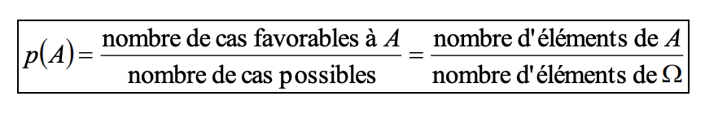

La somme des probabilités de tous les évènements élémentaires de l’univers est égale à 1.

Pour le lancer d’un dé non truqué, toutes les faces ont la même probabilité de sortir :

Évènement élémentaire | 1 | 2 | 3 | 4 | 5 | 6
Probabilité | 1/6 | 1/6 | 1/6 | 1/6 | 1/6 | 1/6

L’évènement obtenir un nombre impair a une probabilité égale à 3/6 (ou 1/2) puis qu’il y a trois nombres impairs dans Ω = {1 ; 2 ; 3 ; 4 ; 5 ; 6}.

Opérations sur les évènements :

Soit A et B deux évènements et Ā l’évènement contraire de A :

Si A et B sont incompatibles, alors A∩B = ∅ d’où p(A∩B) = 0 Dans ce cas :
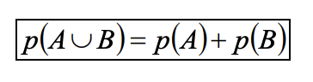

Arbre de Probabilité :

Un arbre de probabilité ou arbre pondéré permet de décrire visuellement une expérience aléatoire et de calculer des probabilités.

Pour construire un arbre de probabilités, on part d'une origine que l'on appelle la racine de l'arbre, puis on trace les branches.

Sur chaque branche, on indique la probabilité de l'événement correspondant, et on appelle cela le poids de la branche.

L'arbre se lit à partir de la racine.
La somme des poids des branches partant d'un même nœud est toujours égale à 1, car l'ensemble des probabilités possibles doit totaliser 1.

Exemple
On considère une urne contenant 3 jetons rouges et 2 jetons bleus. Ces jetons sont indiscernables au toucher. L'expérience aléatoire consiste à tirer successivement et sans remise deux jetons.
La probabilité d'obtenir un jeton rouge sachant qu'on a obtenu un jeton rouge vaut p_{R}(R) = .
La probabilité d'obtenir un jeton bleu sachant qu'on a obtenu un jeton rouge vaut p_{R}(B) = .
La probabilité d'obtenir un jeton rouge sachant qu'on a obtenu un jeton bleu vaut p_{B}(R) = .
La probabilité d'obtenir un jeton bleu sachant qu'on a obtenu un jeton bleu vaut p_{B}(B) = .

On construit maintenant l’arbre :
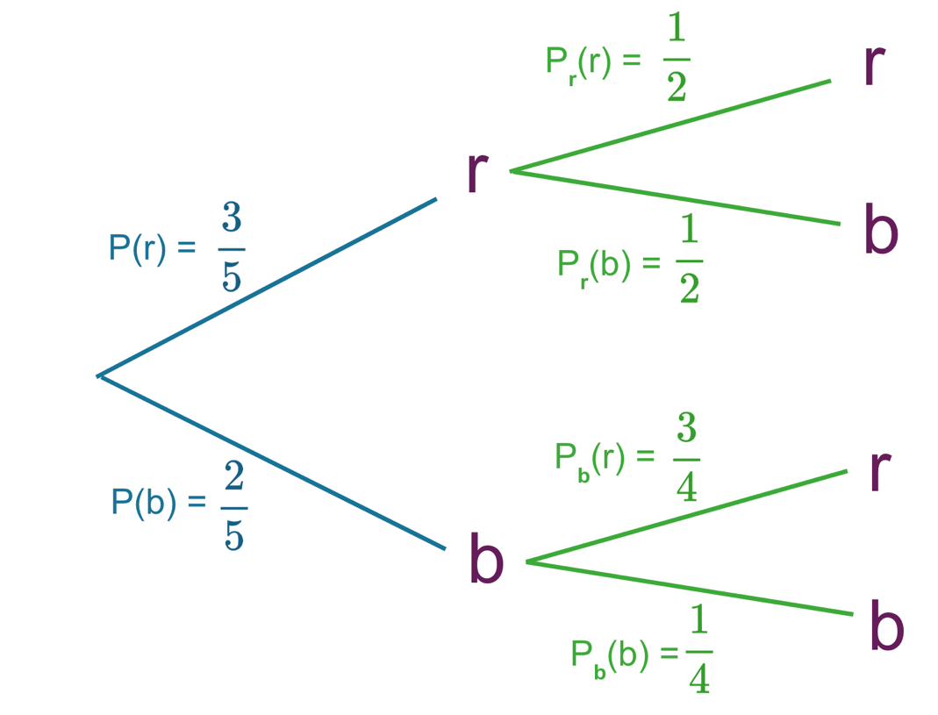

La probabilité d'obtenir comme tirage (R,R) vaut p(R) × p_{R}(R) = ×=

Quelle est la probabilité d'obtenir un seul jeton rouge ?
Cet événement est réalisé par les trajets (R,B) et (B,R).

La probabilité d'obtenir comme tirage (R,B) vaut p(R) × p_{r}(B) = × = .

La probabilité d'obtenir comme tirage (B,R) vaut p(B) × p_{B}(R) =× = = .

La probabilité d'obtenir un seul jeton rouge vaut. + = .

